附件4
广西大学推荐2025年优秀应届本科毕业生免试攻读硕士学位研究生答辩及成果审核鉴定表
学院：机械工程学院（公章）
学生姓名 |  |  |  | 专业班级 |  |  |  |  | 学号
专家审核小组 | 姓名 | 职称 |  |  | 姓名 |  | 职称 |  |  | 姓名 |  | 职称
专家审核小组 | 覃频频 | 副教授 |  |  | 陈远汾 |  | 副教授 |  |  | 陈彦君 |  | 副教授
专家审核小组 | 陈继清 | 副教授 |  |  | 苏文桂
专家审核小组对学生科研创新成果、论文、竞赛获奖奖项及内容提问及学生的回答情况
（一）CET-6加分

（二）科研创新类：
- 学术论文及著作：

2．知识产权、发明专利：

3．科研项目

（三）竞赛类：

专家审核小组审核鉴定结论：
经过专家小组的评审，最终确定该名同学可以获得以下加分：
科研创新类：加 分
竞赛类：加 分
其他：加 分

专家审核小组签名
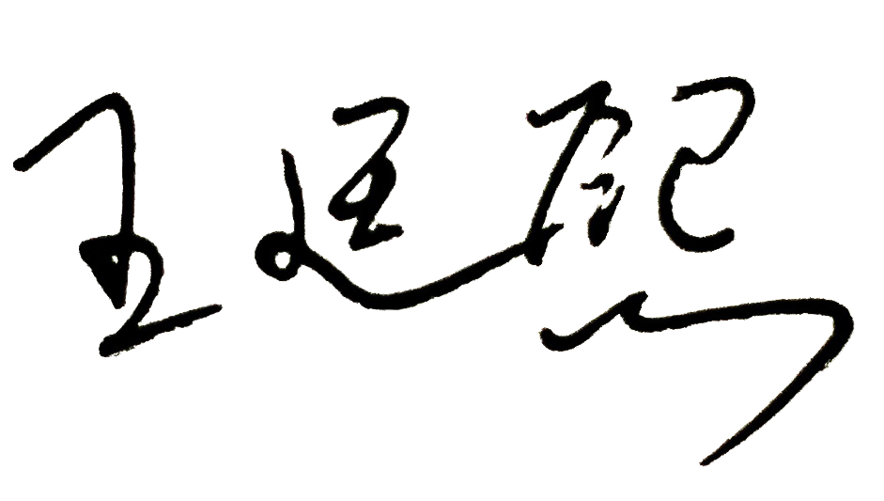
记录员： 专家审核小组组长签字： 年 月 日

